「翻轉教學－經驗分享與實務推廣教師」研習 講師名單

千樹成林創辦人李崇建老師
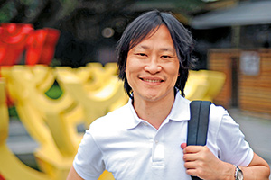

簡 歷： 台中市人，建功國小、東山國中、南投中興高中、東海大學中文系畢業。
經 歷： 30歲以前曾從事泥水匠、貨櫃搬運、酒店服務生、記者等工作。
30歲以後，曾任教體制外「全人中學」七年、台北自主學習課程發展核心教師、道禾
中小學指導委員、香港自然學校顧問。現擔任台灣青少年教育協進會理事長，台中市
曉明女中、惠文高中特約作家，並於台中市、新竹市、台南市結合親職教育創立「千
樹成林」、「快雪時晴」創意作文班。
經常受邀於各中小學、大學演講、國教院與教育部講座，曾赴香港中文大學、教育大
學、兆基書院演講，2010年赴港發表satir模式教育心理論文，並受邀赴大陸講座。
得獎明細： 文字創作曾獲時報文學獎、聯合文學小說新人獎、教育部文藝獎。
部 落 格：李崇建的部落格
影 音：2015翻轉教育在高雄【感動．敢動】分享年會
文茜的異想世界-盛志仁專訪李崇建
【2013 udn talks聯合大講堂】李崇建：從情感教育出發
文 章：千樹成林創意作文創辦人李崇建：轉個念，我終於可以回家
新 聞：中央社報導－李崇建老師《以勇氣與愛探索生命》活潑生動演講
出 版：《沒有圍牆的學校》、《移動的學校》、《給長耳兔的36封信》、《作文，就是寫故事》
（上述四本已出版簡體字版）

南投縣立爽文國中王政忠老師
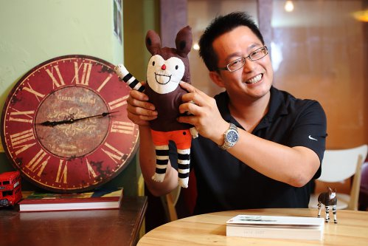
「翻轉的意義，其實就是嘗試回到事物本身應該有的樣子。」
小時候因為家庭因素，王政忠靠著打工和老師幫助才能度過求學階段，他深刻體會教育是一項希望工程；又因為921大地震，讓他重新思考投身教育的初衷，毅然重回全台最貧窮偏鄉之ㄧ的爽文國中任教。

「education」，是從拉丁文「educo」轉變而來，指「引導成人」的意思，因此學生才是教育的主體，王政忠花了10幾年的時間待在爽文，幫助這群孩子自主學習、獨立思考，翻轉教育重回教育的本質，給學生成功的機會。他說，這裡是傳統偏教育的縮影，常態編班、家庭支持度低、資源貧乏、學生自學能力低，也許有很多人都在做一樣的事，但這裡更貼近現實。

現 職：南投縣立爽文國中教務主任、偏鄉教師教學專業成長研習營隊召集人
經 歷：2008 POWER教師全國首獎、2011 SUPER教師全國首獎、2015師鐸獎
部 落 格：山中大叔
影 音：翻轉就是嘗試回到事物本身應該有的樣子 | 王政忠 | TEDxNCCUED
2015年《遠見》週年慶 － 王政忠的教育夢
文 章：學習不能靠運氣！王政忠號召全台老師：先談教學，再談教育
王政忠： 我的熱情，來自成就他人
陪孩子逆流而上─「SUPER POWER教師」王政忠
偏鄉教師王政忠：「翻轉教育」必須有效，否則只是一場熱鬧
著 作：
老師，你會不會回來（翻轉教育推廣版） | 老師，你會不會回來
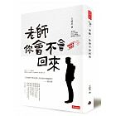 | 